День Святого Валентина
Развлечение в подготовительной и старшей группах
МБДОУ детский сад ЗАТО Углегорск
К нам пришёл весёлый праздник,
Льётся музыка кругом,
Мы сегодня этот праздник
Днём влюблённых назовём.

- Для взрослых это день влюбленных, а для детей – это праздник дружбы. Впервые этот праздник стал отмечаться в Англии. Теперь этот праздник считается одним из самых любимых и популярных во многих частях мира и даже у нас в России. Этот праздник, как для молодых, так и для старых. Это – день любви, дружбы, доброты, сочувствия и уважения людей друг к другу.

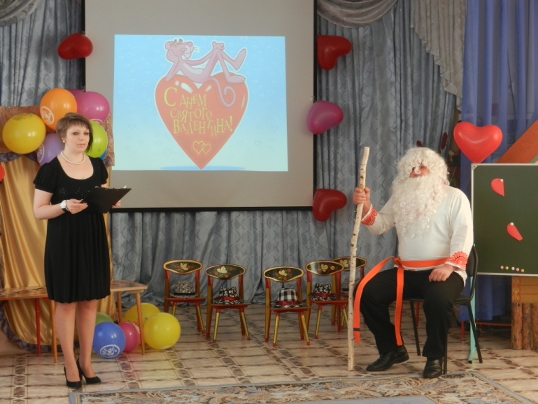

В снежной дымке февральских рассветов
День влюблённых пусть радует вновь
Это праздник стихов и сонетов
Воспевай и приветствуй любовь!
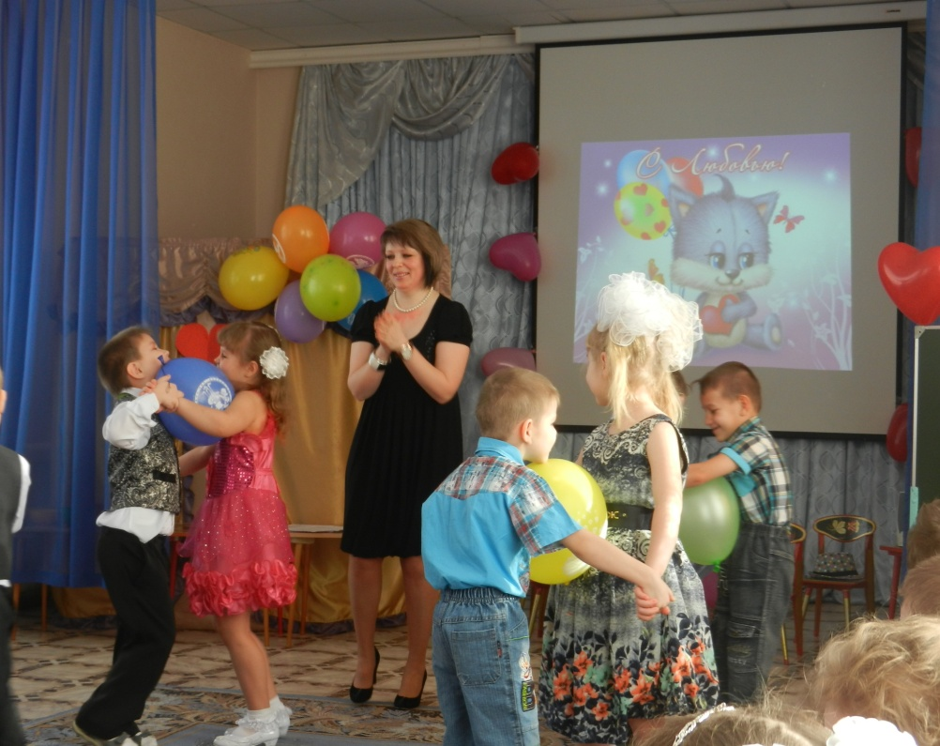

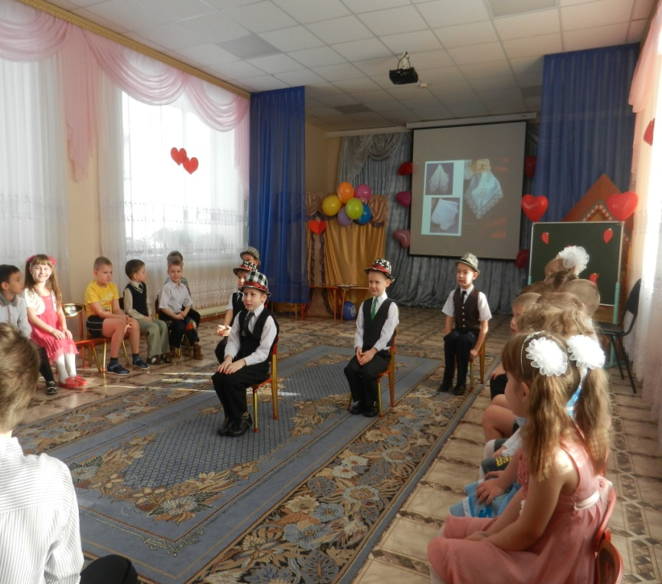
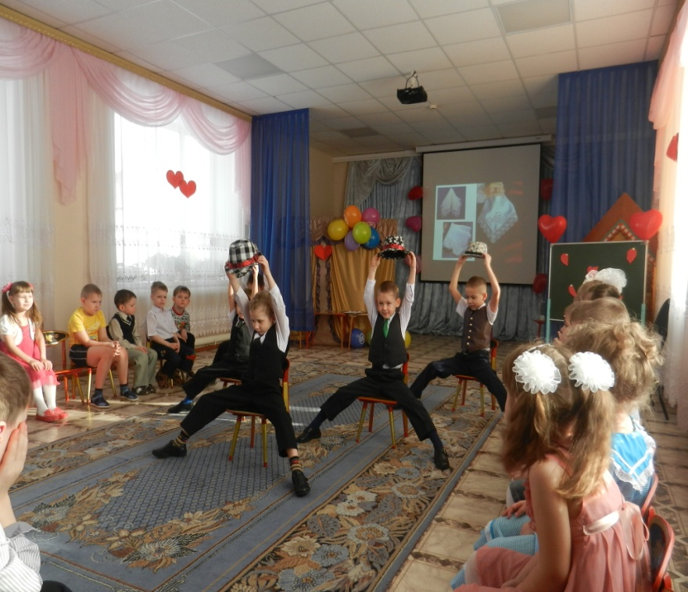
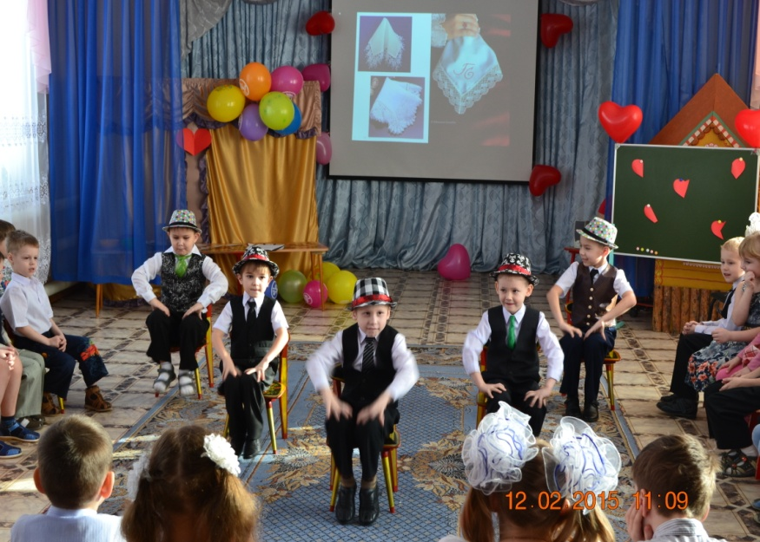
В День Святого Валентина
Давайте всех любить
Чтобы легко жилось,
Ты с каждым подружись,
Давайте жить все в мире
Словно одна семья
Слова дарить хорошие -
Всем людям, ты и я.
Пусть солнышко нам светит
Любовь пусть греет нас
И День Святого Валентина
Объединит всех в этот час.

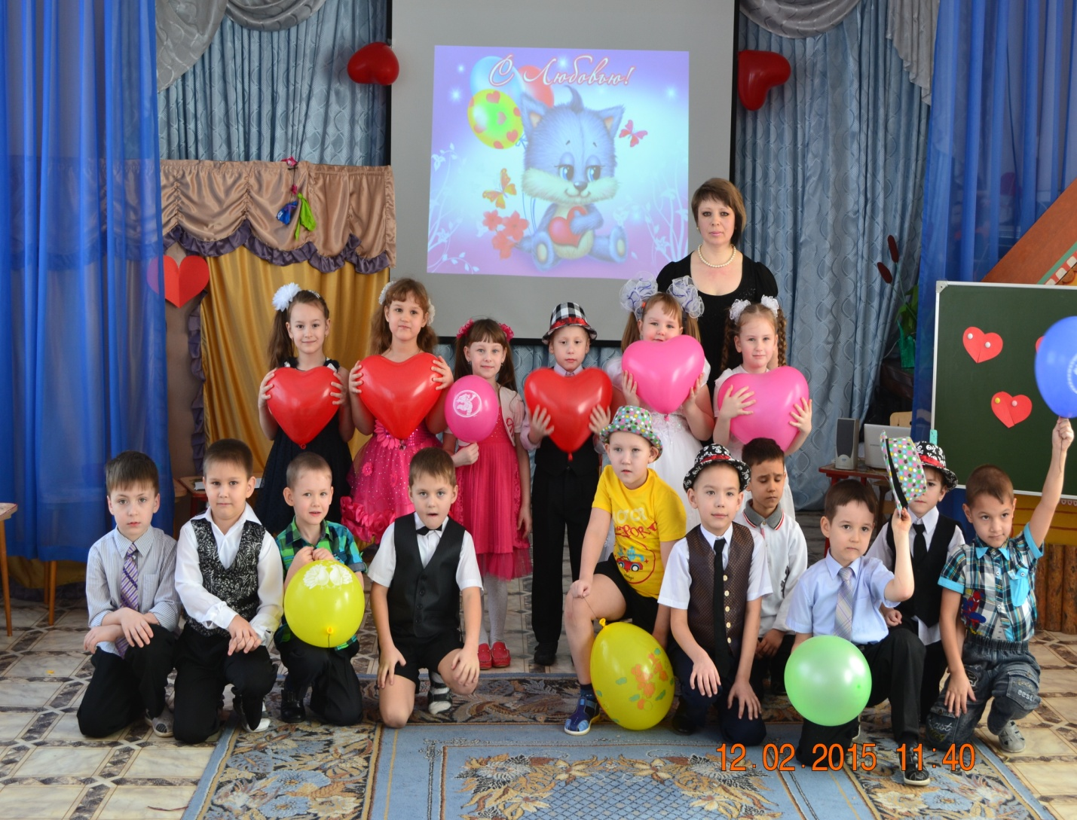

Поздравляем всех с днем Святого Валентина, днем любви и дружбы!

